嵌入式Linux系统编译过程

- 在linux-2.6.35.7/drives/char下编写helloworld.c字符设备驱动文件， helloworld.c代码如下:
#include <linux/init.h>
#include <linux/module.h>
static int __init helloworld_init(void)
{
printk(KERN_ALERT "My first kernel module !\n");
return 0;
}
static void __exit helloworld_exit(void)
{
printk(KERN_ALERT "Bye, my module !\n");
}
module_init(helloworld_init);
module_exit(helloworld_exit);

- 修改linux-2.6.35.7/drivers/char下的Kconfig文件，增加bool型的helloworld选项。
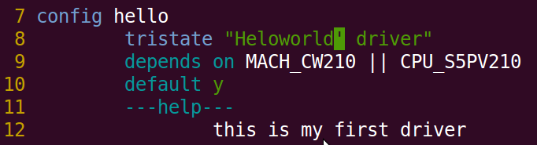
- 修改linux-2.6.35.7/drivers/char下的Makefile文件，增加obj-$(CONFIG_HELLO) += helloworld.o行内容。//要求把helloworld.c编译进内核
- cp arch/arm/configs/cw210_defconfig .config //
- 修改linux-2.6.35.7下的Makefile文件，增加以下内容：//架构修改为arm,编译器修改为
191 ARCH ?=arm
192 CROSS_COMPILE ?=arm-linux-
5、在linux-2.6.35.7下配置menuconfig，利用Ctrl+-键缩小屏幕字体，输入命令make menuconfig，在Device Drivers下的Character devices选项下选中helloworld字符设备。
6、在linux-2.6.35.7下输入make zImage命令，编译完成后会在linux-2.6.35.7/arch/arm/boot文件夹中生成系统压缩镜像文件zImage。//编译内核

